

**Analyzer Business Intelligence 2009**

Apresentação 3

Licença de Uso 3

Componentes 3

Componentes Delphi 4

Características Técnicas 5

Login do Sistema 5

Tela Principal do Sistema 6

Encerrar Aplicação 6

Sobre a Aplicação 6

Gerar Código de Segurança 7

Usuários 7

Manual do Usuário 7

Usuários do Sistema 8

Criar 8

Alterar 10

Apagar 11

Limpar Padrões 11

Scheduler 11

Análises 13

Criar 14

Alterar 16

Apagar 16

Atualizar 16

Visualizar 16

Permissões 17

Elementos 18

Limpar Padrões 19

Onde Se Usa 19

Análises ABC 20

Alterar 21

Apagar 21

Permissões 21

Limpar Padrões 22

Análises Decision Cube 22

Alterar 23

Apagar 23

Permissões 23

Limpar Padrões 24

Análises Fotográficas 24

Alterar 25

Apagar 25

Permissões 25

Limpar Padrões 26

Análises de Freqüências 26

Alterar 27

Apagar 27

Permissões 27

Limpar Padrões 28

Dynamics 28

Alterar 29

Apagar 29

Permissões 29

Limpar Padrões 30

Visualizar 30

Relatórios 31

Criar 32

Alterar 33

Excluir 33

Visualizar 34

Permissões 34

Scored Cards 35

Criar 36

Alterar 39

Apagar 40

Atualizar 40

Visualizar 40

Permissões 40

Limpar Padrões 41

Análises 41

Curva ABC 43

Cubo de Decisão 48

Fotografar 50

Freqüência 52

Dynamics 54

Relatórios 55

Scored Cards 55

Atualizações em Batch 58

Para atualizar Análises 58

Para atualizar Scored Cards 58

# Apresentação

O Analyzer consiste de um conjunto de ferramentas para extração, análise e interpretação de massas de dados, possibilitando mecanismos mais eficientes na tomada de decisões estratégicas e gerenciais.

# Licença de Uso

As licenças de uso da ferramenta Analyzer são por computador. Assim, ao iniciar o sistema, é feita uma varredura na pasta C:\Analyzer para verificar a existência do arquivo Chave.sec que é gerado a partir do código de segurança.

Lembra-se que cada máquina que irá utilizar o Analyzer, deve possuir um diretório chamado C:\Analyzer e dentro do mesmo o arquivo Chave.sec. Caso essas características não estejam presentes, a ferramenta inicia automaticamente em modo de demonstração.

# Componentes

***pAnalyzer.exe:*** Esse é o arquivo executável da ferramenta. É através dele que a ferramenta é acessada. Pode-se criar atalhos desse arquivo para que as informações possam ser compartilhadas por várias máquinas.

***pAtualiza.exe:*** Verifica novas versões do Analyzer e atualiza conforme as definições configuradas pelo usuário.

***pDynamics.exe:*** Arquivo responsável pela execução da ferramenta Dynamics. Esse executável somente por ser acionado através do pAnalyzer.exe

***pScheduler.exe:*** Arquivo responsável pela execução da ferramenta Scheduler. Esse executável somente por ser acionado através do pAnalyzer.exe

***Analyzer.mdb:***  Arquivo de banco de dados da ferramenta. Nele são armazenadas todas as informações do Analyzer. Esse arquivo deve, impreterivelmente, ficar no mesmo local do arquivo Analyzer.exe sob pena do não funcionamento da ferramenta.

***\*.mdf:*** Extensão de arquivo do banco de dados SQL Server. Esses arquivos somente são utilizados caso o usuário opte por trabalhar no banco de dados SQL Server.

***Manual.htm:*** Manual de instruções sobre a ferramenta Analyzer.

***Manual_arquivos:*** Pasta que contem todos os arquivos necessários ao manual de instruções do Analyzer.

***Dados\dbdemos.mdb:***  Arquivo do banco de dados Access que contém alguns dados de exemplo que são utilizados pela ferramenta Analyzer.

***Report Builder.pdf:*** Manual de instruções sobre o funcionamento do gerador de relatórios Report Builder.

***Conexão.txt:***  Contem as informações necessárias para realizar a conexão com a base de dados do Analyzer.

***Codigo.sec:***  Contem informações sobre o computador, sendo que tais informações serão utilizadas para a geração da licença de uso.

***Chave.sec:***  Contem as informações sobre a licença de uso da ferramenta.

***\*.bpl:*** Arquivos utilizados em tempo de execução pela ferramenta.

***Imagem1.bmp:*** Logomarca da ferramenta Analyzer.

***Imagem2.bmp:*** Imagem utilizada como plano de fundo em alguns formulários da ferramenta Analyzer.

***Imagem3.bmp:*** Logomarca da empresa Intelecto Consultoria.

***TeeUser7.hlp:*** Arquivo de ajuda do gerador de gráficos TeeChart utilizado para montar os gráficos do Analyzer.

# Componentes Delphi

|  |  |
| --- | --- |
| **Nome** | **Versão** |
| Abakus VCL | 2.40 |
| Developer Express MemData | 1.8.11 |
| Developer Express NavBar | 1.4.12 |
| Developer Express PageControl | 2.3.9 |
| Developer Express Printing System Suíte | 3.5.8 |
| Developer Express QuantumGrid Suíte | 5.17 |
| Developer Express QuantumTreeList | 4.11 |
| Developer Express VerticalGrid Suite | 3.12 |
| Developer Express Scheduler | 2.7 |
| HierCube Library | 4.48 |
| ReportBuilder Enterprise | 10.02 |
| TeeChart Pro | 7.06 |
| Microsoft Office Web Components | 12 |

# Características Técnicas

A ferramenta Analyzer for desenvolvida no ambiente Delphi 2006. Para armazenar os dados foi utilizado o banco de dados Microsoft Access ou Microsoft SQL Server 2005.

Para armazenar os dados extraídos pode-se utilizar qualquer banco de dados com suporte à tecnologia. Entre os bancos com essas características podem ser citados o Microsoft SQL Server, Microsoft Access, Oracle, DB2, Postgres, Progress, etc.

# Login do Sistema

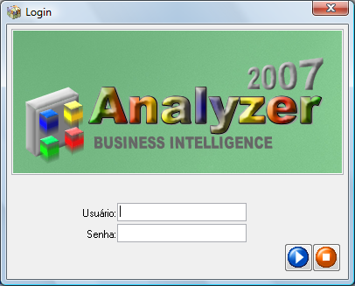

A primeira tela a ser exibida é o login do sistema. Nela é solicitado o usuário e a senha de acesso ao sistema. Todos os usuários e suas senhas devem ser informados na área de manutenção de usuários da ferramenta.

Caso for o primeiro acesso ao sistema, deve ser utilizado o usuário ***admin*** e a senha ***admin.***

# Tela Principal do Sistema

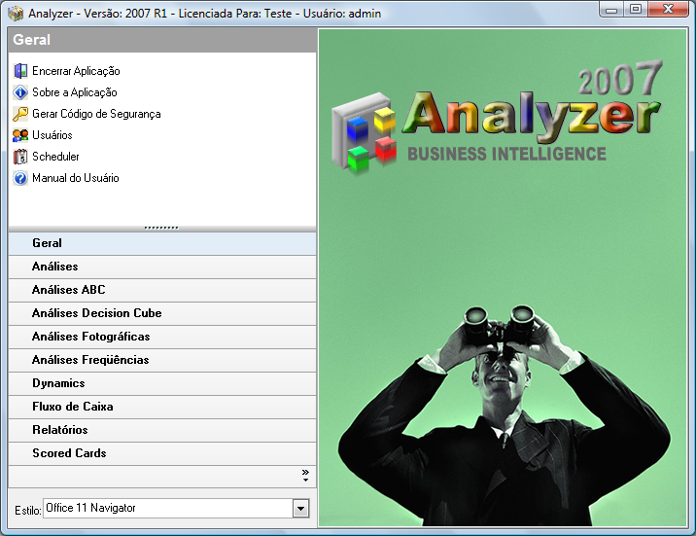

Nessa tela tem-se acesso a todos os recursos da ferramenta Analyzer. Na parte esquerda da encontram-se os menus de acesso aos diferentes recursos do Analyzer.

Na parte inferior esquerda da tela, pode-se escolher o estilo que o menu geral irá ser apresentado. O estilo escolhido é válido somente para o usuário atual.

O menu é dividido em sub-menus, sendo o primeiro, o **Geral**. Nesse sub-menu encontram-se os recursos gerais dos sistema:

### Encerrar Aplicação

Quando acionado o sistema será finalizado.

### Sobre a Aplicação

Exibe diversas informações sobre o sistema, como formas de contato e logomarcas, conforme verificado na figura abaixo.

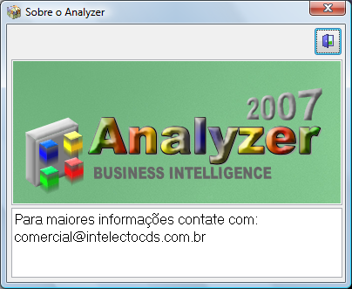

### Gerar Código de Segurança

Esse recurso deve ser utilizado no momento de aquisições de novas licenças da ferramenta. Quando acionado é solicitado um nome de usuário que será utilizado na licença comercial da ferramenta Analyzer.

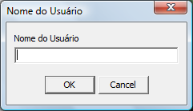

Lembra-se que o código de segurança deve ser gerado no computador que se deseja executar a cópia comercial do Analyzer.

### Usuários

Aciona a manutenção dos usuários do sistema. A explicação das características específicas da manutenção de usuários é realizada no decorrer deste documento.

### Manual do Usuário

Exibe o manual de instruções da ferramenta Analyzer.

# Usuários do Sistema

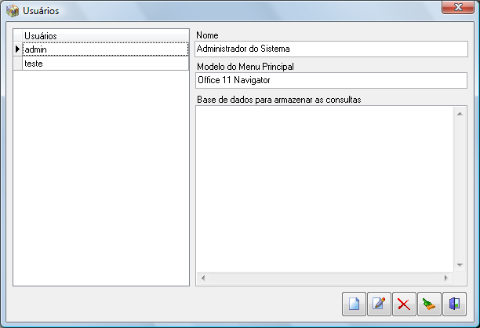

Nessa área são realizadas todas as manutenções nos usuário. Nesta tela também é permitido criar, alterar ou excluir usuários.

### Criar

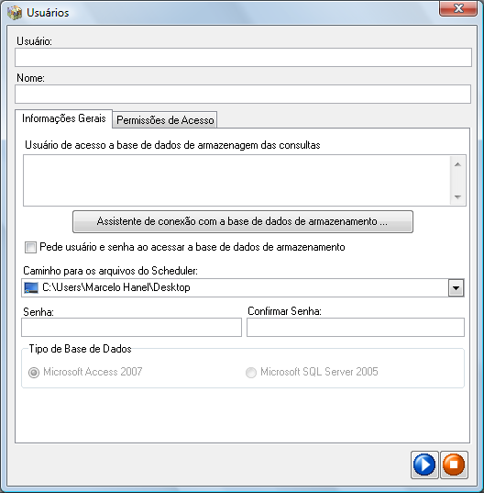

Para criar um usuário deve ser informado o Usuário (ex.: joao), o nome completo do mesmo (João Antônio da Silva).

Também deve ser escolhido o que o usuário em questão terá permissão para realizar na ferramenta, como por exemplo, realizar manutenções no cadastro de usuários.

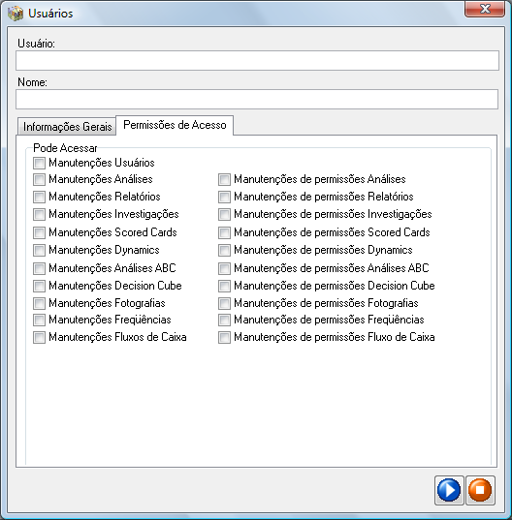

Depois, caso se deseje que as informações geradas por esse usuário sejam armazenadas em um banco de dados específico, deve-se acionar o botão do assistente (assistente de conexão Microsoft ADO).

Se não for informada uma conexão específica de banco de dados para o usuário, as informações geradas pelo mesmo serão gravadas no banco de dados próprio do Analyzer.

Por fim, deve-se informar a senha do usuário e confirmar ou não as informações.

Deve ser informado também o tipo de Base de Dados que o usuário pretende trabalhar bem como, o local onde os arquivos do Scheduler devem ser armazenados.

### Alterar

A alteração de usuário é semelhante à criação, porém, na alteração só é possível realizar manutenções nos campos habilitados.

Para confirmar a alteração é necessário informar a confirmação da senha do usuário.

### Apagar

Permite excluir um usuário, desde que o mesmo não esteja logado no sistema e não seja o usuário ***admin***.

### Limpar Padrões

Ao acionar essa função, todos os padrões de tela armazenados na base de dados do Analyzer para o usuário selecionado serão apagados.

O Analyzer armazena as definições atuais das telas em seu banco de dados para que o usuário não precise, cada vez que acessar alguma tela, refazer todas as suas personalizações.

# Scheduler

A ferramenta Scheduler fornece ao usuário uma agenda completa no que tange a gestão de seus tempos e atividades diárias.

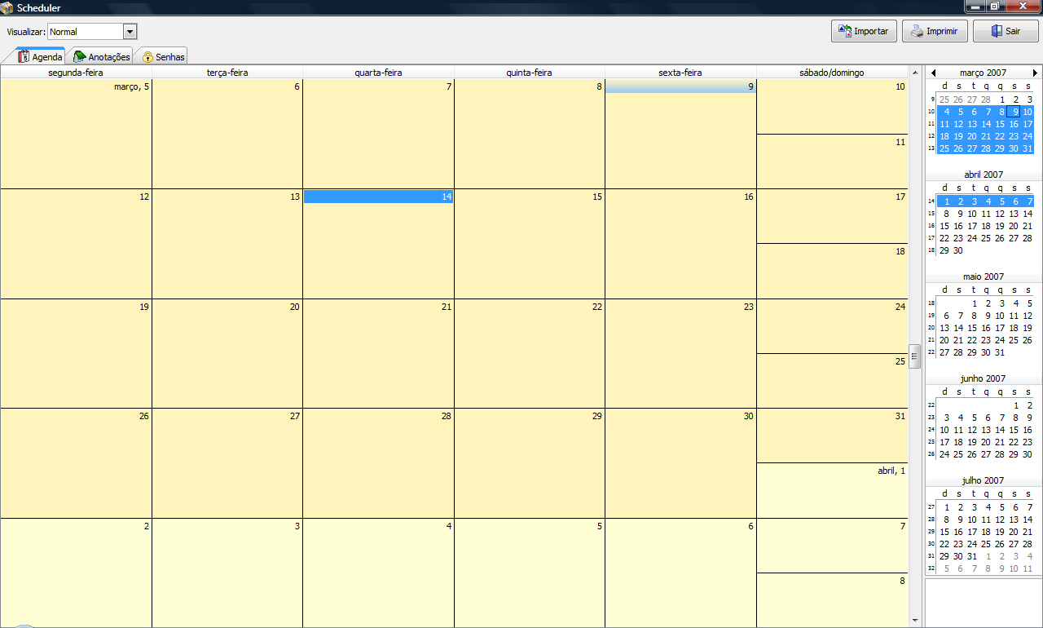

A ferramenta gera vários arquivos que estão localizados segundo o diretório informado no cadastro de usuários. Estes arquivos guardam as informações do Scheduler e seus nomes são o mesmo nome do usuário do Analyzer com extensões distintas.

O Scheduler permite ainda o agendamento de lembretes para os compromissos mais importantes.

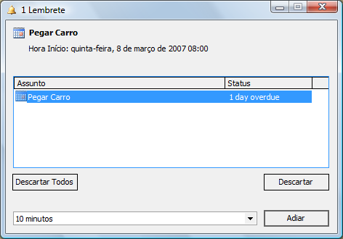

Datas especiais como aniversários, reuniões importantes, viagens, etc, não serão mais esquecidas com os recursos de recorrência e linha do tempo do Scheduler.

O usuário pode ainda imprimir toda a sua agenda para fazer anotações em papel como desejar.

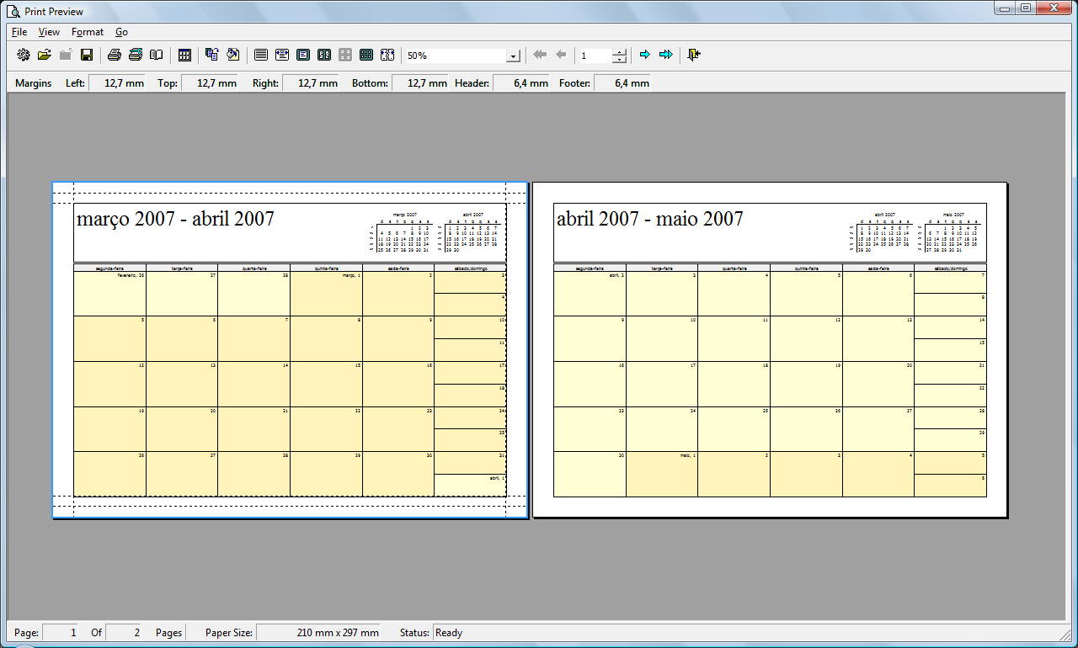

Outro recurso interessante do Scheduler é a gestão de senhas. Com essa característica o usuário pode ter sempre a mão todas as suas senhas.

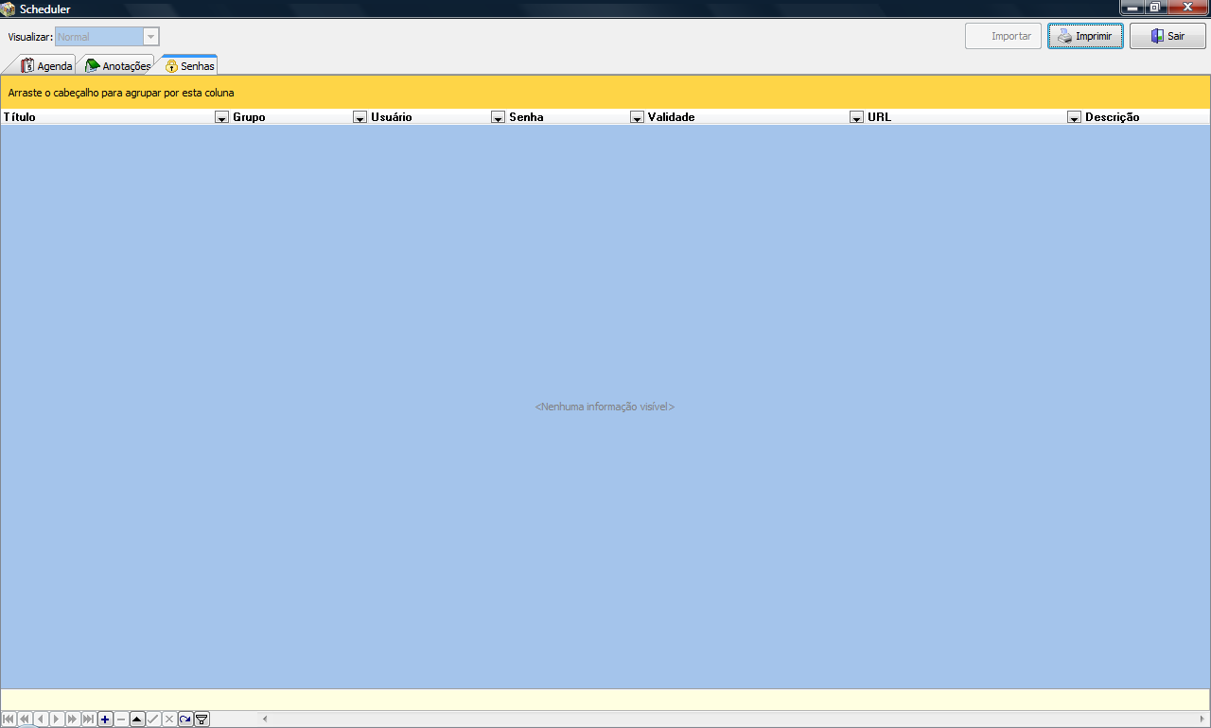

Também é possível fazer anotações e rascunhos rápidos com o Scheduler sem a preocupação de localizá-los posteriormente, pois a ferramenta guarda todos os seus rascunhos em um único lugar.

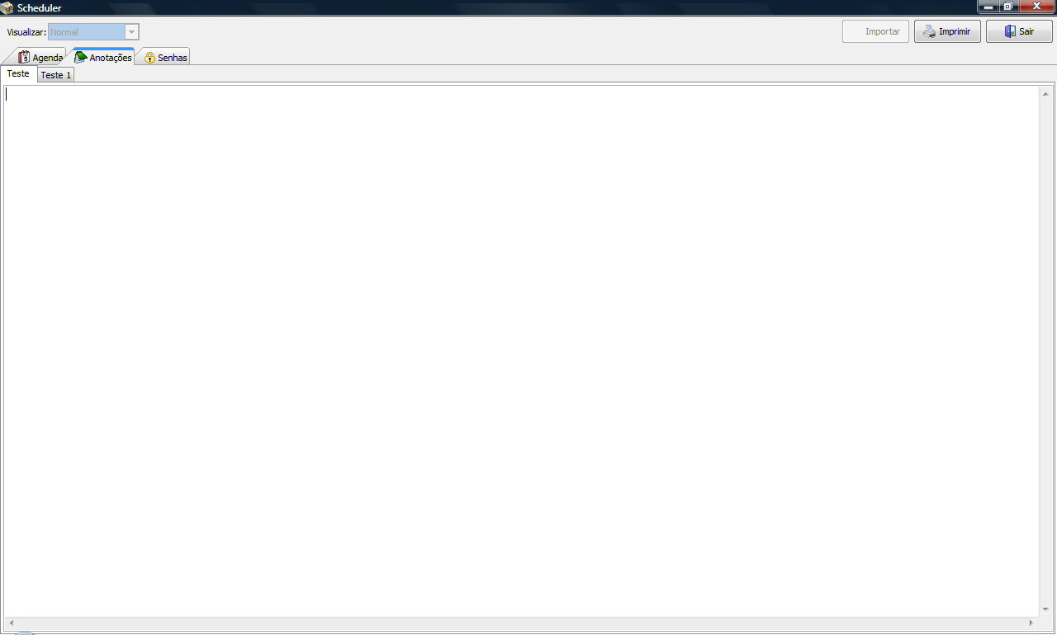.

# Análises

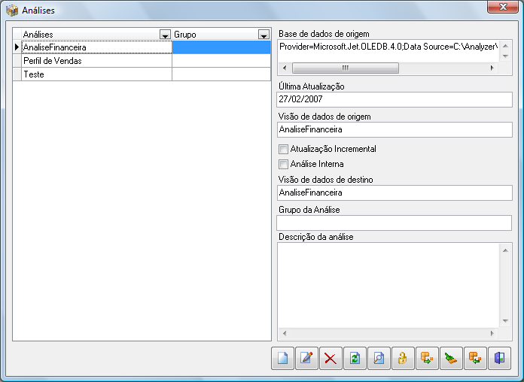

Nessa tela são definidas todas as extrações e ajustes de dados que devem ser utilizados posteriormente pelas ferramentas de análise da ferramenta Analyzer.

Na tela principal é possível criar, alterar, apagar, atualizar, visualizar e assinalar permissões nas análises.

### Criar

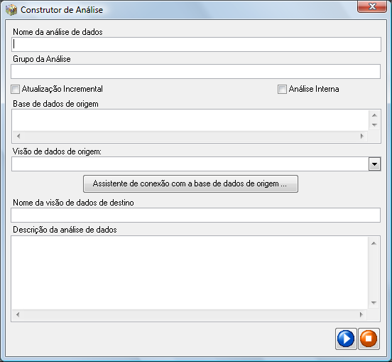

Para criar uma análise deve-se informar o nome da mesma (ex. Perfil de Vendas). Escolher se a atualização dos dados é ou não incremental. Se a atualização for marcada como incremental, o sistema não irá apagar os dados anteriores a cada atualização. Por exemplo, tem-se uma análise de um fluxo de caixa onde os dados originais são fornecidos mensalmente. Nesse caso deve-se marcar a atualização incremental, para que sejam mantidos os dados de todos os meses. Caso não seja marcada a atualização incremental, no momento em que iniciar um mês, os dados do mês anterior serão perdidos.

Também se pode escolher o local de origem dos dados clicando no botão de assistente (Assistente Microsoft ADO), depois se deve escolher a visão de dados de origem, ou qual consulta ou tabela do banco de dados de origem que está fornecendo os dados.

Sugere-se utilizar como base de dados de origem o banco de dados Microsoft Access, pois o mesmo fornece diversos recursos para importar, vincular, manipular e consolidar dados de diversos locais. Assim, uma vez trabalhados os dados no Access, basta armazená-los em uma tabela específica e utilizar a mesma como visão de origem da análise.

Depois, deve-se informar o nome da visão de dados de destino da análise, esse nome é utilizado para armazenar os dados fisicamente no banco de dados do Analyzer ou no banco de dados específico do usuário.

Para criar uma análise apenas relacionando uma visão de dados, informe o nome da visão destino e deixe em branco os campos base e visão de origem. Ao fazer isso o Analyzer apenas irá relacionar a análise com a visão de destino, não permitindo que essa seja atualizada ou excluída.

Por fim, pode-se informar uma descrição para a análise.

Ao acionar o botão confirmar, o Analyzer irá fazer a conexão com a base de dados original para ler os dados e depois irá armazenar os dados na base de dados do Analyzer.

Se marcada a opção análise interna, a referida análise não será mostrada no sub-menu Análises.

### Alterar

A alteração da análise é semelhante à criação, porém só é possível realizar manutenções nos campos permitidos.

### Apagar

Permite apagar uma análise de dados.

### Atualizar

Realiza a atualização dos dados.

### Visualizar

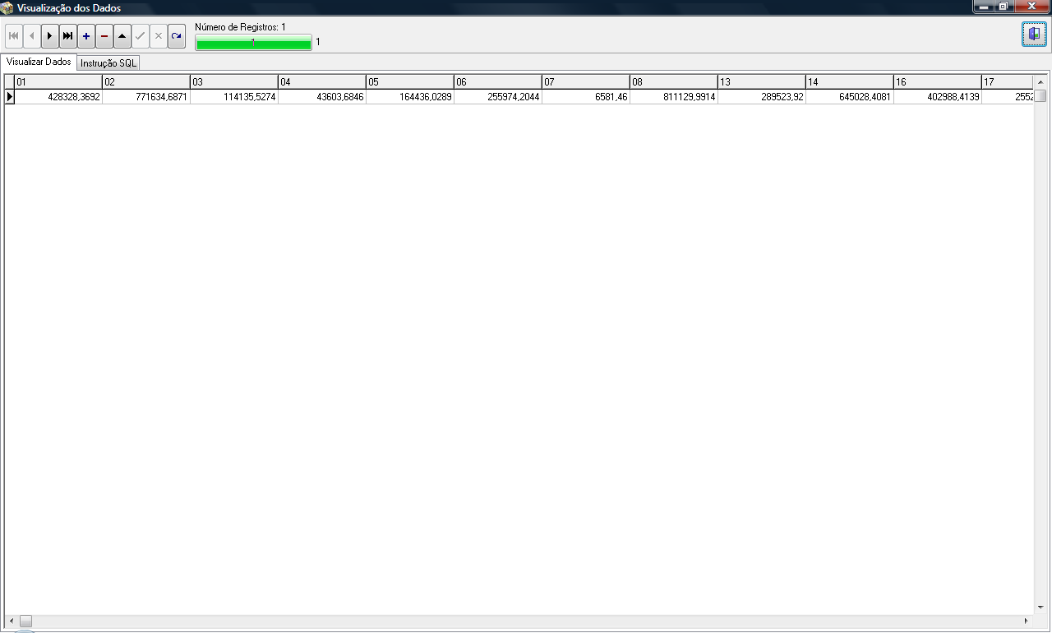

Permite visualizar os dados armazenados na análise e verificar o que foi importado pelo Analyzer.

Também é possível executar comandos na linguagem SQL para manipulações nessa base de dados.

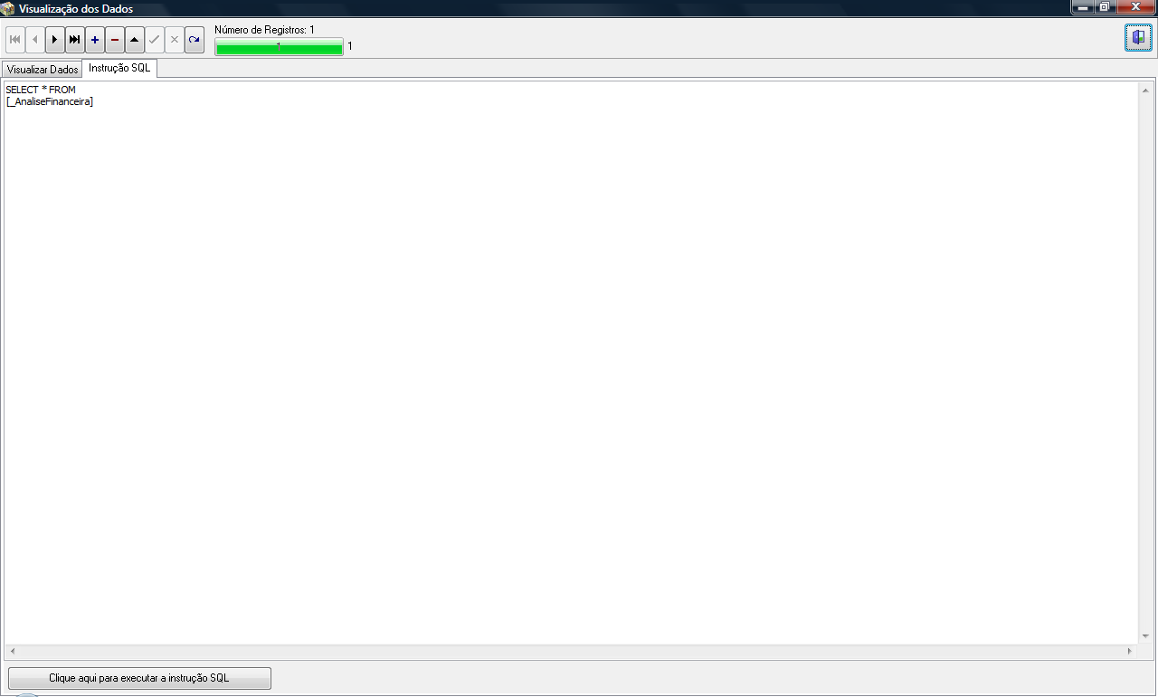

### Permissões

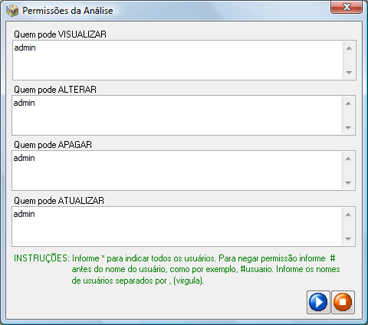

Permite definir as permissões gerais da análise para visualizar, alterar, apagar e atualizar.

É importante observar que os usuários devem ser separados apenas pela vírgula (“,”) sem espaços, por exemplo: “usuario1,usuario2,#usuario3”.

### Elementos

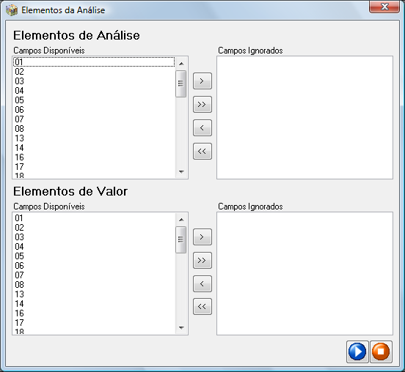

Permite que o usuário escolha quais elementos não deseje considerar em suas análises como fator de valor ou de análise.

### Limpar Padrões

Permite limpar todos os padrões e configurações armazenadas na base de dados para essa ferramenta.

### Onde Se Usa

Mostra todas as ferramentas que estão utilizando a referida análise.

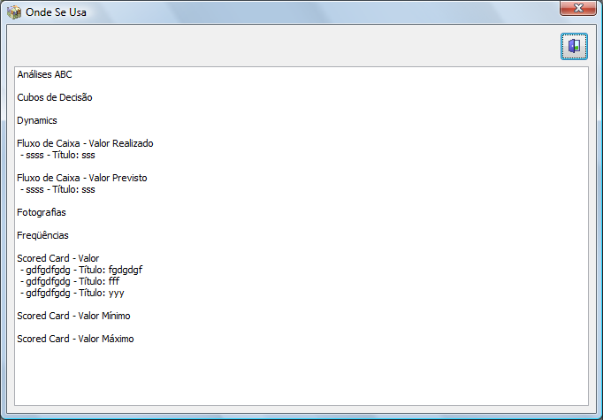

# Análises ABC

As análises ABC são geradas a partir de uma análise pré-existente no sistema. Tais análises permitem ao usuário visualizar uma situação mais específica dentro de um determinado cenário.

A atualização das análises ABC dá-se no momento em que a análises que originou o ABC for atualizada.

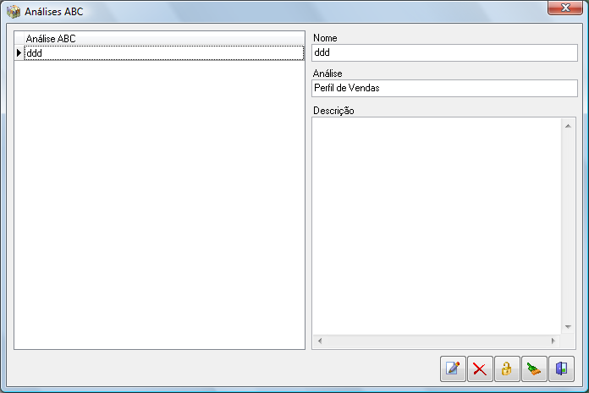

Na tela de manutenção das análises ABC é possível alterar, apagar e gerenciar as permissões para a referida análise.

### Alterar

Permite alterar os campos disponíveis da análise ABC.

### Apagar

Permite apagar uma análise ABC.

### Permissões

Pode-se definir as permissões gerais da análise ABC para visualizar, alterar e apagar.

É importante observar que os usuários devem ser separados apenas pela vírgula (“,”) sem espaços, por exemplo: “usuario1,usuario2,#usuario3”.

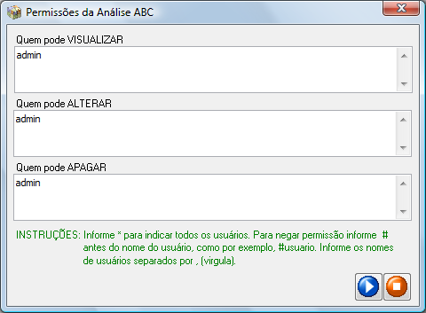

### Limpar Padrões

Permite limpar todos os padrões e configurações armazenadas na base de dados para essa ferramenta.

# Análises Decision Cube

As análises Decision Cube são geradas a partir de uma análise pré-existente no sistema. Tais análises permitem ao usuário visualizar uma situação mais específica dentro de um determinado cenário.

A atualização das análises Decision Cube dá-se no momento em que a análise que originou o Decision Cube for atualizada.

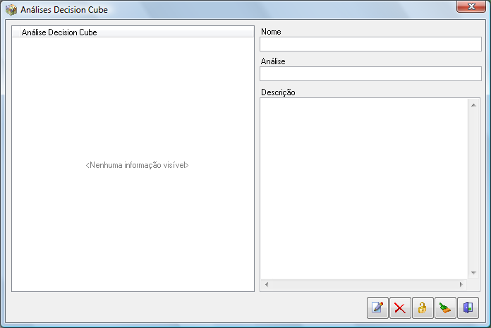

### Alterar

Permite alterar os campos disponíveis da análise Decision Cube.

### Apagar

Permite apagar uma análise Decision Cube.

### Permissões

Pode-se definir as permissões gerais da análise Decision Cube para visualizar, alterar e apagar.

É importante observar que os usuários devem ser separados apenas pela vírgula (“,”) sem espaços, por exemplo: “usuario1,usuario2,#usuario3”.

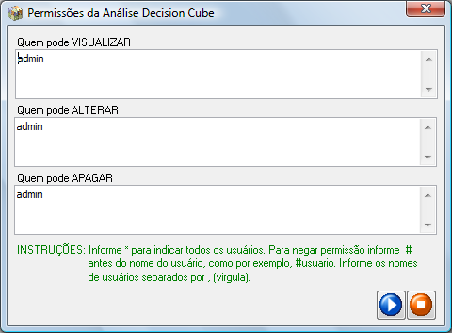

### Limpar Padrões

Permite limpar todos os padrões e configurações armazenadas na base de dados para essa ferramenta.

# Análises Fotográficas

As análises Fotográficas são geradas a partir de uma análise pré-existente no sistema. Tais análises permitem ao usuário visualizar uma situação mais específica dentro de um determinado cenário.

A atualização das análises Fotográficas dá-se no momento em que a análise que originou a Fotografia for atualizada.

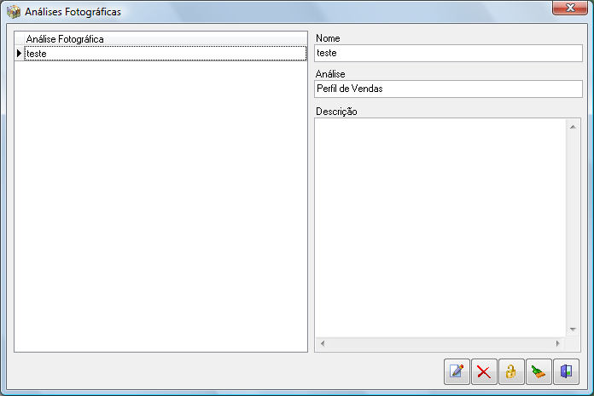

### Alterar

Permite alterar os campos disponíveis da análise Fotográfica.

### Apagar

Permite apagar uma análise Fotográfica.

### Permissões

Pode-se definir as permissões gerais da análise Fotográfica para visualizar, alterar e apagar.

É importante observar que os usuários devem ser separados apenas pela vírgula (“,”) sem espaços, por exemplo: “usuario1,usuario2,#usuario3”.

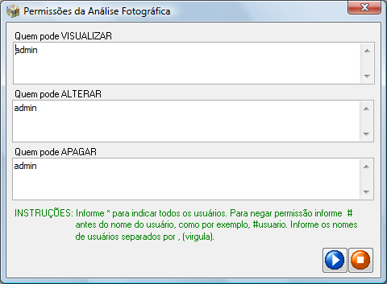

### Limpar Padrões

Permite limpar todos os padrões e configurações armazenadas na base de dados para essa ferramenta.

# Análises de Freqüências

As análises de Freqüências são geradas a partir de uma análise pré-existente no sistema. Tais análises permitem ao usuário visualizar uma situação mais específica dentro de um determinado cenário.

A atualização das análises de Freqüências dá-se no momento em que a análise que originou a Freqüência for atualizada.

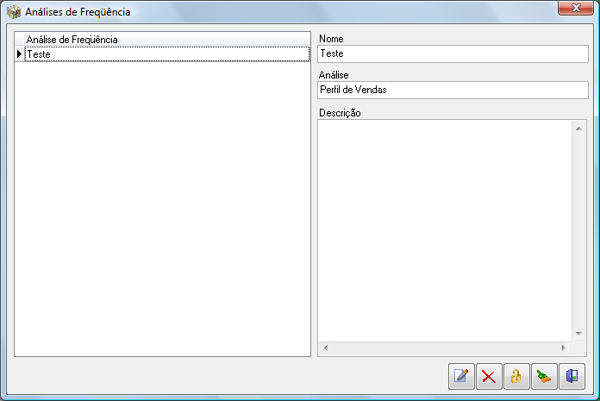

### Alterar

Permite alterar os campos disponíveis da análise de Freqüências.

### Apagar

Permite apagar uma análise de Freqüências.

### Permissões

Pode-se definir as permissões gerais da análise de Freqüências para visualizar, alterar e apagar.

É importante observar que os usuários devem ser separados apenas pela vírgula (“,”) sem espaços, por exemplo: “usuario1,usuario2,#usuario3”.

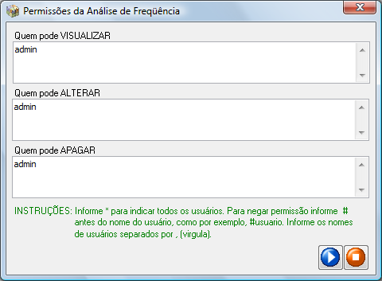

### Limpar Padrões

Permite limpar todos os padrões e configurações armazenadas na base de dados para essa ferramenta.

# Dynamics

Os Dynamics são gerados a partir de uma análise pré-existente no sistema. Tais análises permitem ao usuário visualizar uma situação mais específica dentro de um determinado cenário.

A atualização dos Dynamics dá-se no momento em que a análise que originou o Dynamics for atualizada.

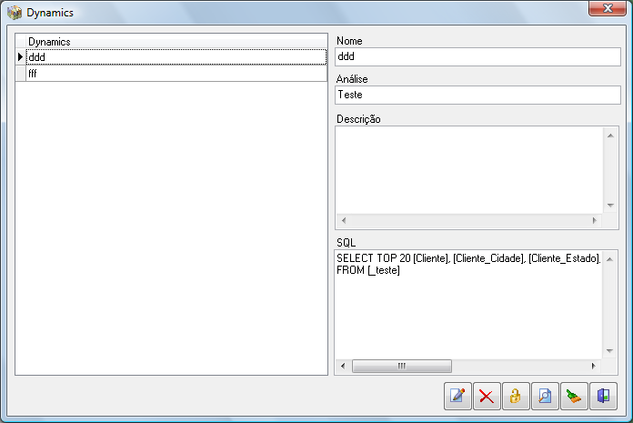

Na tela de manutenção dos Dynamics é possível alterar, apagar e gerenciar as permissões para a referida análise.

### Alterar

Permite alterar os campos disponíveis no Dynamics.

### Apagar

Permite apagar um Dynamics.

### Permissões

Pode-se definir as permissões gerais do Dynamics para visualizar, alterar e apagar.

É importante observar que os usuários devem ser separados apenas pela vírgula (“,”) sem espaços, por exemplo: “usuario1,usuario2,#usuario3”.

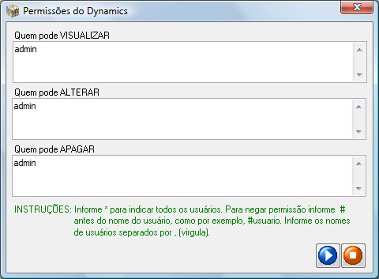

### Limpar Padrões

Permite limpar todos os padrões e configurações armazenadas na base de dados para essa ferramenta.

### Visualizar

Aciona a visualização dos dados. Nessa tela é possível executar consultar SQL contra os referidos dados.

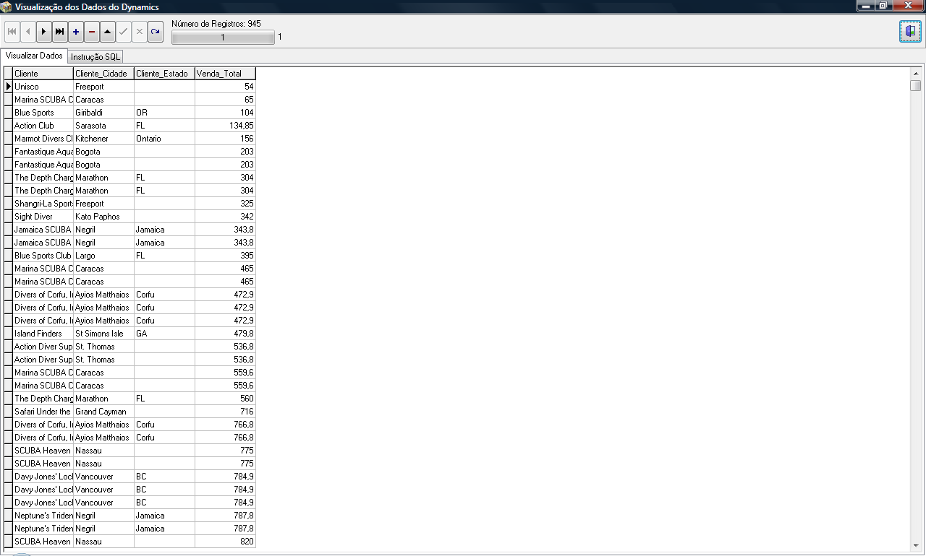

# Relatórios

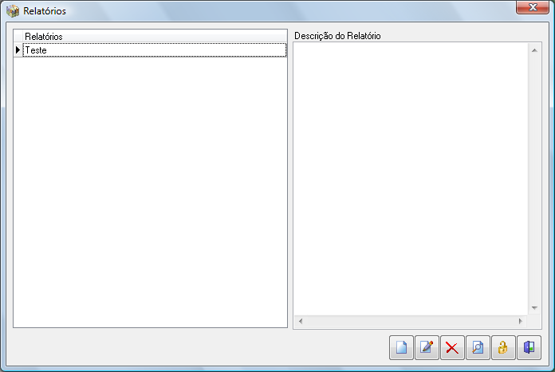

Com essa ferramenta podem-se desenvolver relatórios personalizados de acordo com necessidades específicas. Na tela principal têm-se as função de criação, alteração, exclusão e permissões de acesso ao relatório.

A ferramenta relatório é interessante visto que, permite conexões em diversas bases de dados, bem como, integrar as mesmas.

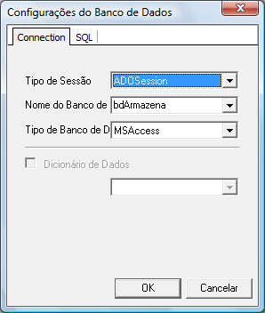

### Criar

Ao acionar a opção criar, é mostrado o construtor de designer do Report Builder (componente utilizado no Borland Delphi). Como essa ferramenta é proprietária, a mesma possui inúmeras características que podem ser observadas na documentação do fabricante. A documentação do Report Builder pode ser encontrada no arquivo [Report Builder.pdf](Report%20Builder.pdf) em anexo. Para visualizar o referido material é necessário o utilitário Adobe Reader.

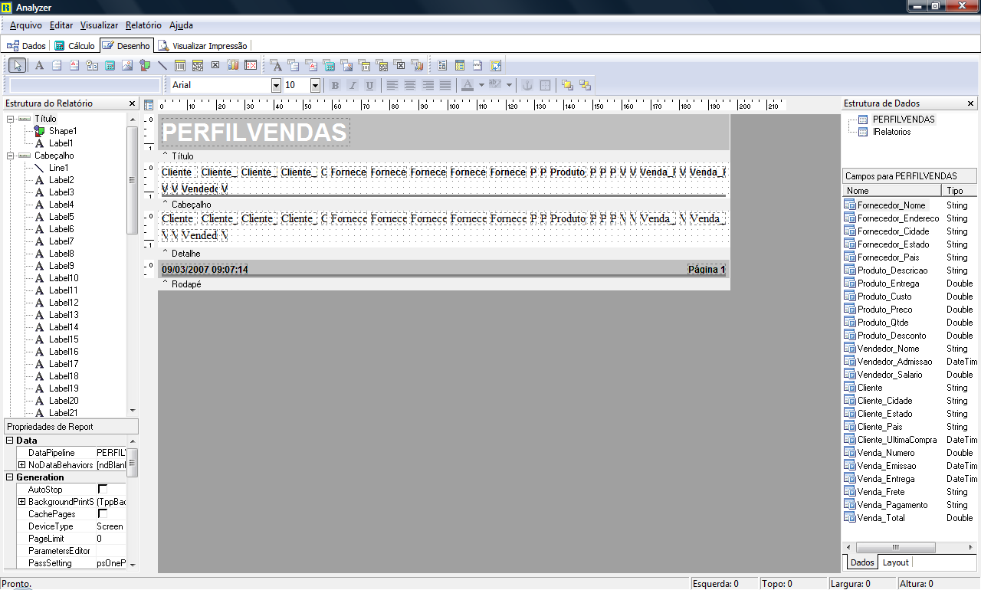

Basicamente, para criar um relatório é necessário montar o acesso a base de dados e desenhar o layout, depois salvar o mesmo com o nome que se deseja.

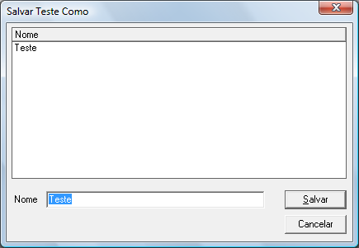

### Alterar

A alteração do relatório é basicamente igual à criação, porém pode-se incluir uma descrição para o relatório o modificar o layout do mesmo.

### Excluir

Permite excluir um relatório.

### Visualizar

Permite visualizar o relatório.

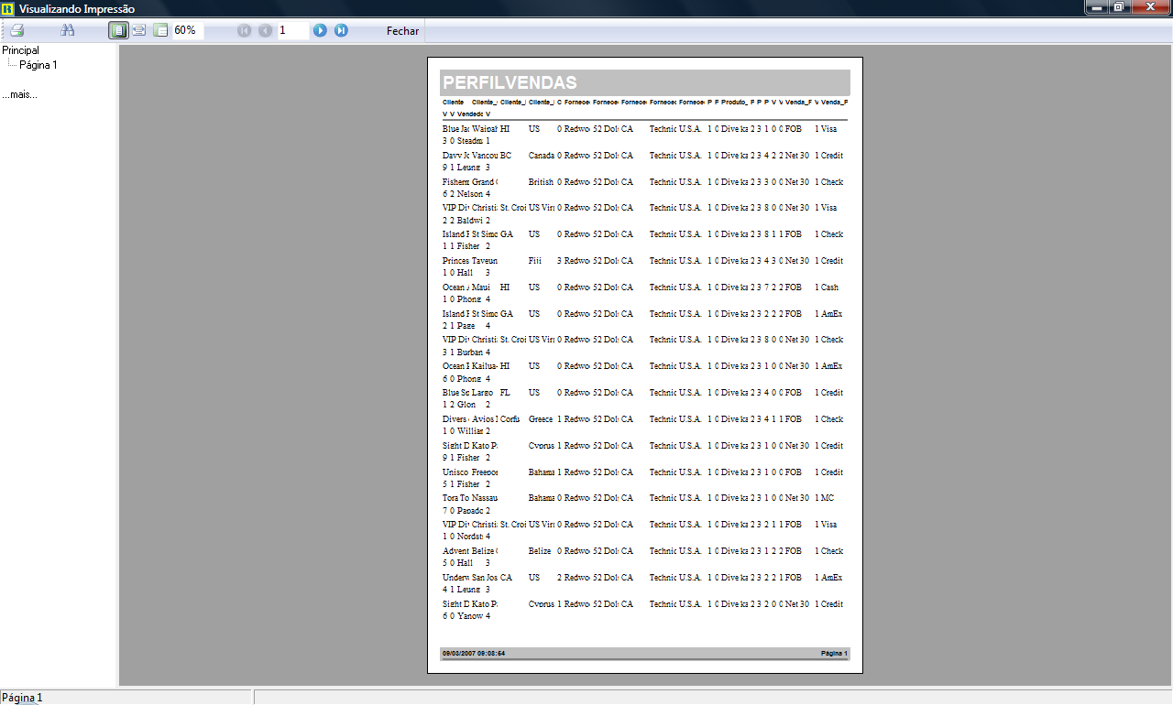

### Permissões

Podem-se definir as permissões gerais do relatório para visualizar, alterar e apagar.

É importante observar que os usuários devem ser separados apenas pela vírgula (“,”) sem espaços, por exemplo: “usuario1,usuario2,#usuario3”.

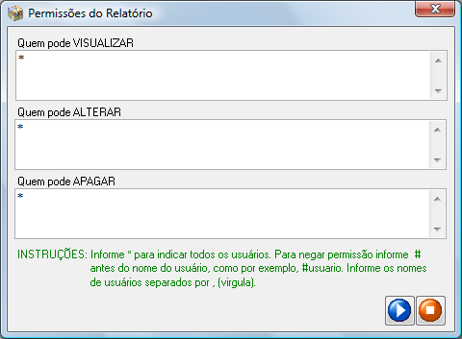

# Scored Cards

A ferramenta Scored Card deve ser utilizada para monitorar situações de previsão e acompanhamento de metas ou objetivos.

Na tela de manutenção dos Scored Cards é possível realizar as operações básicas com os registros como criar, alterar, apagar e copiar.

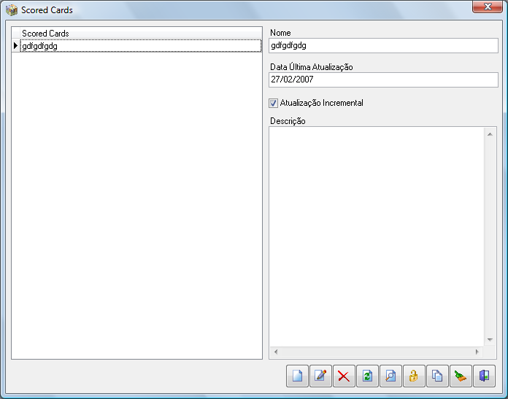

### Criar

Permite criar itens de controle para o Scored Card.

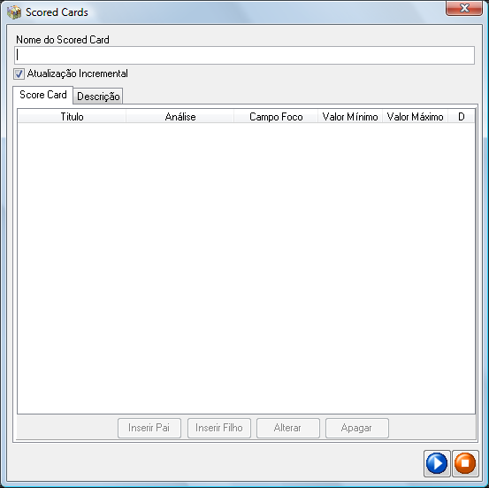

Ao acionar a função Inserir Pai ou Inserir Filho a tela de manutenção individual do scored card é acionada. Nessa tela devem ser informados o título do scored card, a análise que irá fornecer os valores bem como o campo da referida análise. Devem ser informados também, a título de controle, os valores mínimos e máximos esperados para o scored card. Por fim, se o scored card for ser utilizado para monitorar algum tipo de despesa o controle deve ser marcado.

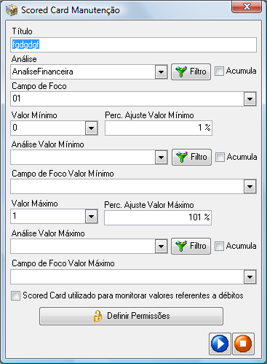

Caso seja inserido um scored card com a informação do campo análise em branco, o mesmo será utilizado apenas como um elemento de agrupamento ou informação.

Podem-se escolher para os valores mínimo e máximo análises quer fornecerão o valor para os referidos campos. Também é possível filtrar todas as referencias de análises para que seja possível escolher análises com inúmeras linhas de registros para o Scored Card.

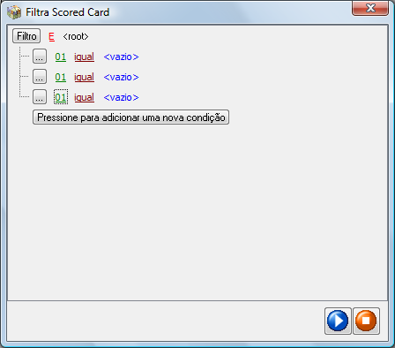

Ao lado do valor mínimo existe um campo que é utilizado para indicar o percentual de ajuste do valor mínimo. Esse percentual é aplicado caso o valor mínimo seja superior ao valor máximo. Por exemplo, se o valor máximo for 100 e o mínimo der 130, sobre o valor máximo é descontado o percentual de ajuste (ex. 50), então o novo mínimo será de 50.

O campo percentual de ajuste do valor máximo segue a mesma filosofia do ajuste para o valor mínimo.

Também é possível definir quem poderá visualizar o item do scored card, bastando para isso acionar o botão Definir Permissões.

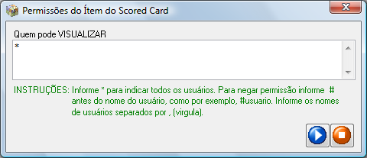

### Alterar

Permite realizar alterações nos itens do Scored Card. Na alteração é permitido modificar o título, o valor mínimo, o valor máximo, se o scored card é utilizado para monitorar despesas e a descrição.

Caso seja modificado o título de um scored card que não seja utilizado como elemento de agrupamento ou informação, um procedimento de atualização da base de informações será executado para que o novo título seja validado.

### Apagar

Permite apagar um Scored Card.

### Atualizar

Realiza a atualização dos dados do Scored Card.

### Visualizar

Mostra ao usuário os dados gerados pelo Scored Card.

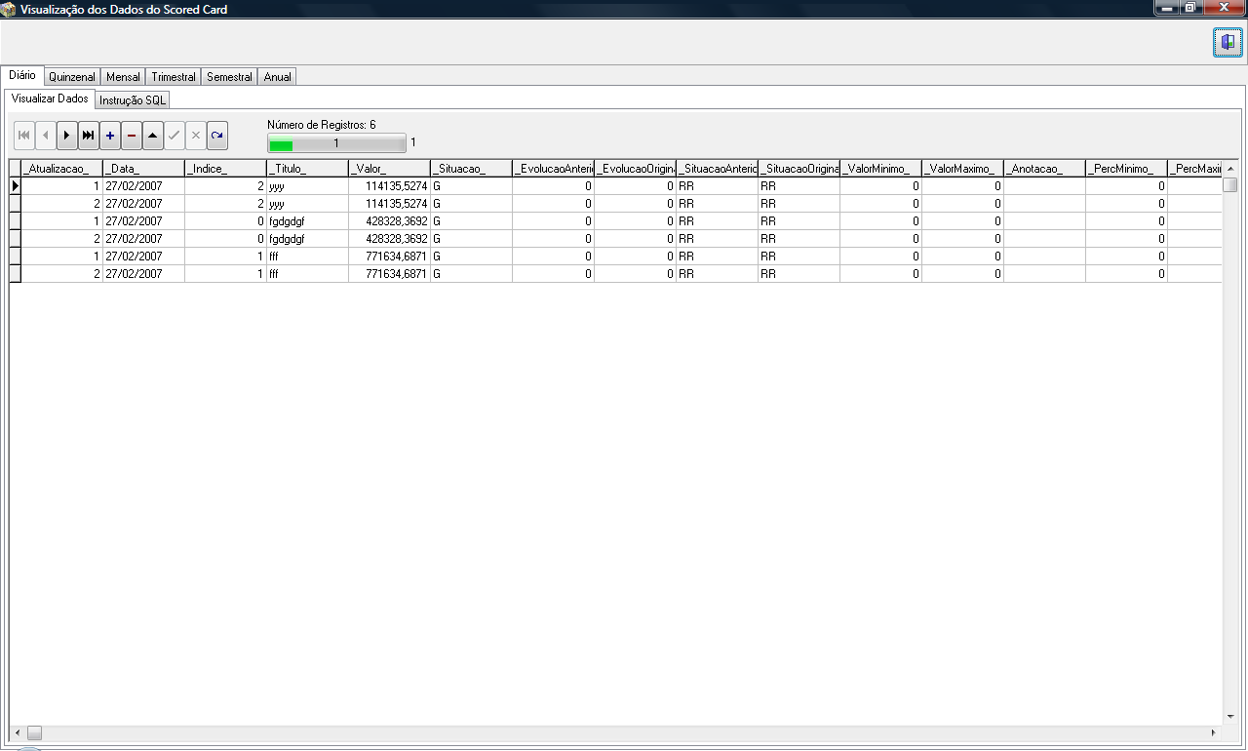

Também é possível executar comandos na linguagem SQL para manipulações nessa base de dados.

### Permissões

Podem-se definir as permissões gerais do Scored Card para visualizar, alterar, apagar e atualizar.

É importante observar que os usuários devem ser separados apenas pela vírgula (“,”) sem espaços, por exemplo: “usuario1,usuario2,#usuario3”.

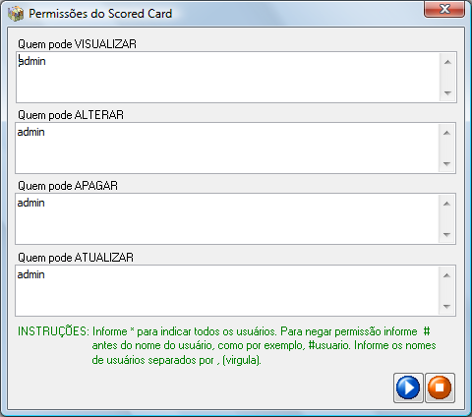

### Limpar Padrões

Permite limpar todos os padrões e configurações armazenadas na base de dados para essa ferramenta.

# Análises

Acessando uma análise, tem-se um conjunto de ferramentas que auxiliam na interpretação e compreensão de informações críticas que, sem o auxilio de ferramentas informatizadas, praticamente passariam despercebidas.

Na tela principal da análise tem-se uma série de elementos necessários para um melhor aproveitamento da interpretação dos dados.

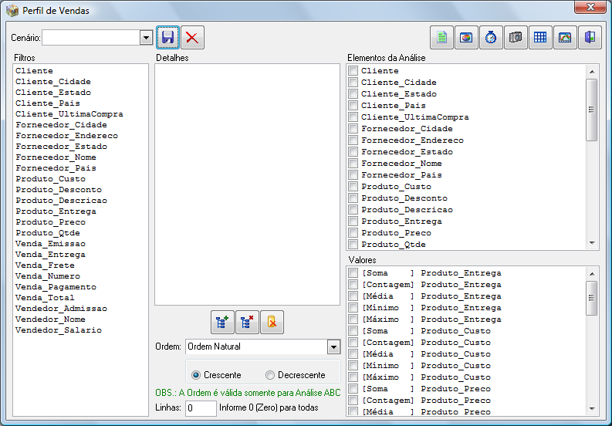

Na parte superior esquerda da tela, encontra-se o cenário. Esse recurso permite que o usuário salve uma determinada configuração da tela. Por exemplo, o usuário realizou uma abordagem apenas considerando 10 clientes da base total de dados, assim, essa abordagem pode ser salva como um cenário para ser acessado posteriormente.

Depois, têm-se os filtros que listam todos os campos disponíveis na base de dados e, para cada campo, todos os registros encontrados permitindo fazer uma mineração nos dados antes de interpretá-los. Esse recurso tem o nome de Data Mining.

Para a seleção dos detalhes de um filtro, o usuário pode acionar os botões Marcar Todos, Desmarcar Todos e Limpar Todos os Selecionados.

Depois, na parte direita da tela, têm-se os elementos da análise que, são os fatos a serem estudados. Podem ser marcados na forma que julgar-se necessária. A esses elementos dá-se o nome de fatos.

Na parte inferior o usuário pode determinar ordens e quantos registros deseja trazer das consultas, por exemplo, realizar uma análise ABC apenas considerando os 500 maiores clientes.

Para finalizar a parte de configuração, têm-se os campos de valores. Esses campos são denominados como dimensões da análise. Nessa área encontram-se todos os campos encontrados na base de dados passíveis de operações matemáticas como soma, contagem, média, etc.

Para a realização de qualquer estudo da análise é necessária, a escolha de pelo menos um campo de valor e um campo de análise.

Quando o usuário tem um cenário de análise selecionado, todas as configurações realizadas nas telas de qualquer ferramenta são armazenadas na base de dados.

### Curva ABC

A opção dados mostra os informações encontradas na base de dados em função das escolhas realizadas na tela principal.

Para entender melhor essa ferramenta, escolheu-se fazer um estudo na análise considerando os fatos Cliente, Cliente_Cidade, Cliente_Estado em função da soma do Valor Total das vendas.

Então, ao acionar o botão Curva ABC, apresenta-se a tela principal da ferramenta ABC. Nessa tela é possível definir um estilo visual para a planilha bem como, enviar a mesma para o Excel, E-mail ou ainda imprimir a mesma.

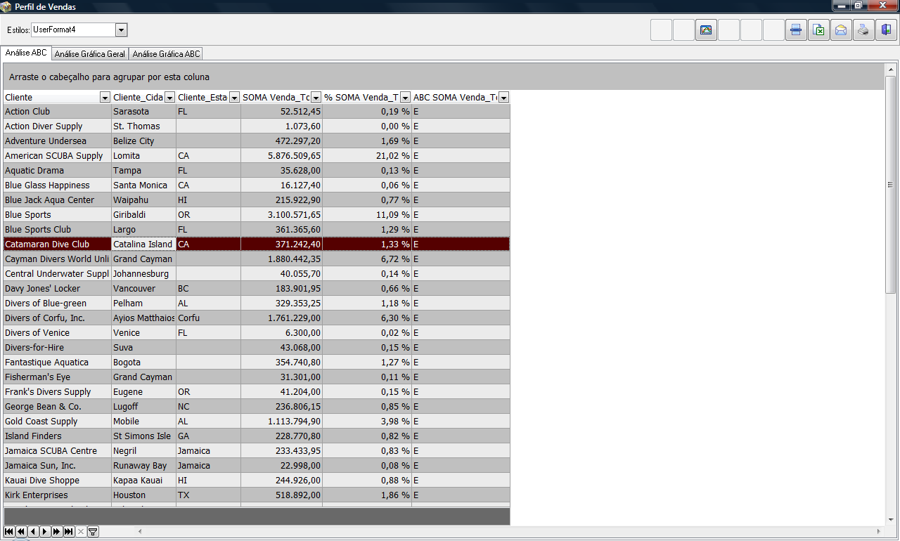

A partir dessa tela é possível gerar um registro nas Análises ABC para ser acessado posteriormente.

Na parte inferior da tela encontram-se os comandos de navegação e filtro. No filtro é possível criar condições e critérios para a apresentação dos dados.

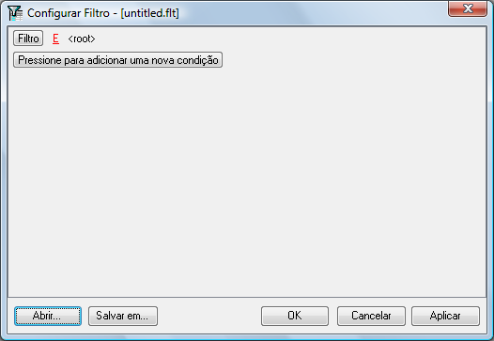

Clicando-se sobre o título de qualquer coluna da planilha a mesma é classificada. Para retornar ao estado anterior sem a classificação, basta clicar sobre a coluna desejada com a tecla <CTRL> pressionada. Também é possível escolher qual registro da coluna deseja-se filtrar, clicando-se no botão encontrado ao lado direito de cada coluna.

Outro recurso interessante dessa ferramenta é que arrastando qualquer coluna para a parte superior da planilha, cria-se um agrupamento pela mesma.

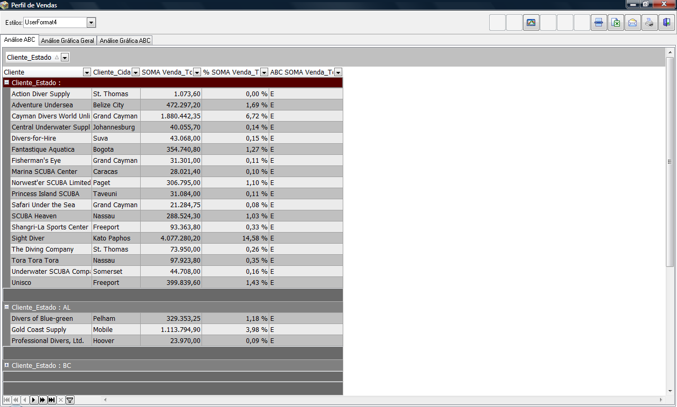

Pode-se também, realizar operações de soma, média, mínimo, máxima e contagem em cada coluna, bastando para isso clicar com o botão direito do mouse sob o rodapé da coluna desejada.

Ao clicar com o botão direito do mouse sob o título da coluna é exibido um menu com várias opções de configuração para a planilha e a coluna.

A ferramenta permite também definir os intervalos percentuais da curva ABC ao acionar o botão % ABC.

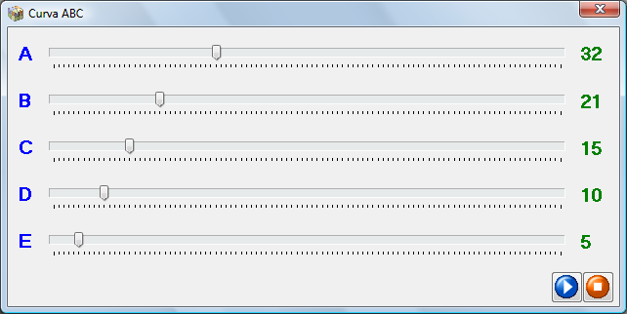

Para selecionar os percentuais, o usuário deve mover as barras de rolagem até o ponto que necessitar. Após configurar os percentuais, por exemplo, registros que obtiverem percentuais em função de um fator de valor de até 3% serão enquadrados na categoria E. Registros com até 5% na categoria D, com até 7% na categoria C e, assim sucessivamente até a categoria A.

É possível visualizar todas as informações da planilha em forma gráfica, bastando para isso acionar a guia Análise Gráfica Geral.

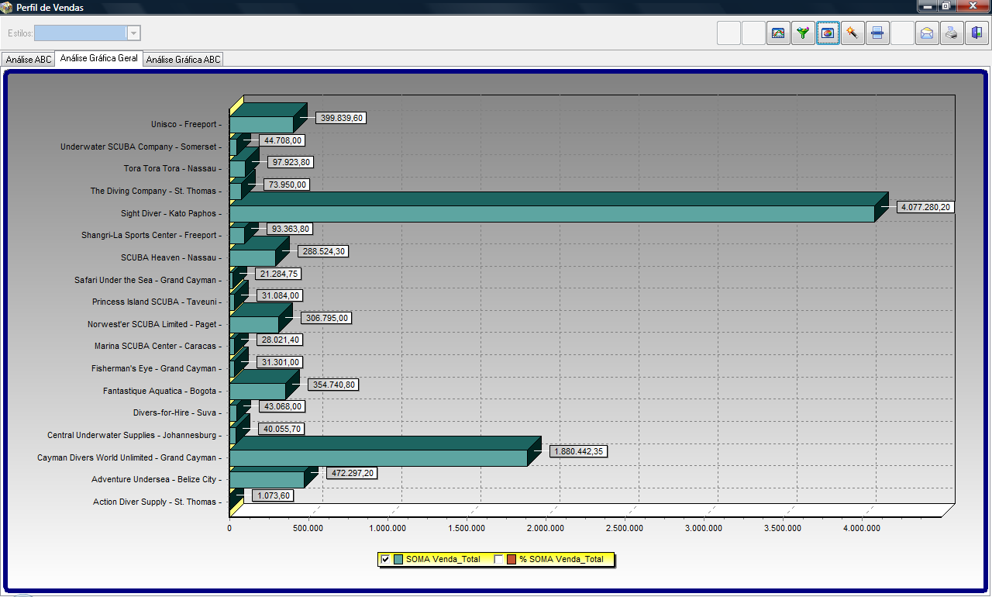

É possível escolher entre diversos tipos distintos de gráficos existentes na galeria de gráficos.

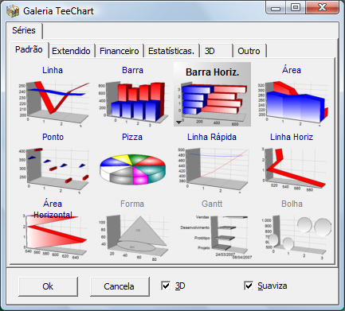

Podem-se escolher no gráfico, na parte inferior, quais as séries que se deseja mostrar. Também, todas as informações dos gráficos podem ser impressas enviadas por e-mail ou ainda filtradas e selecionadas através do botão Seleção, na parte superior da tela.

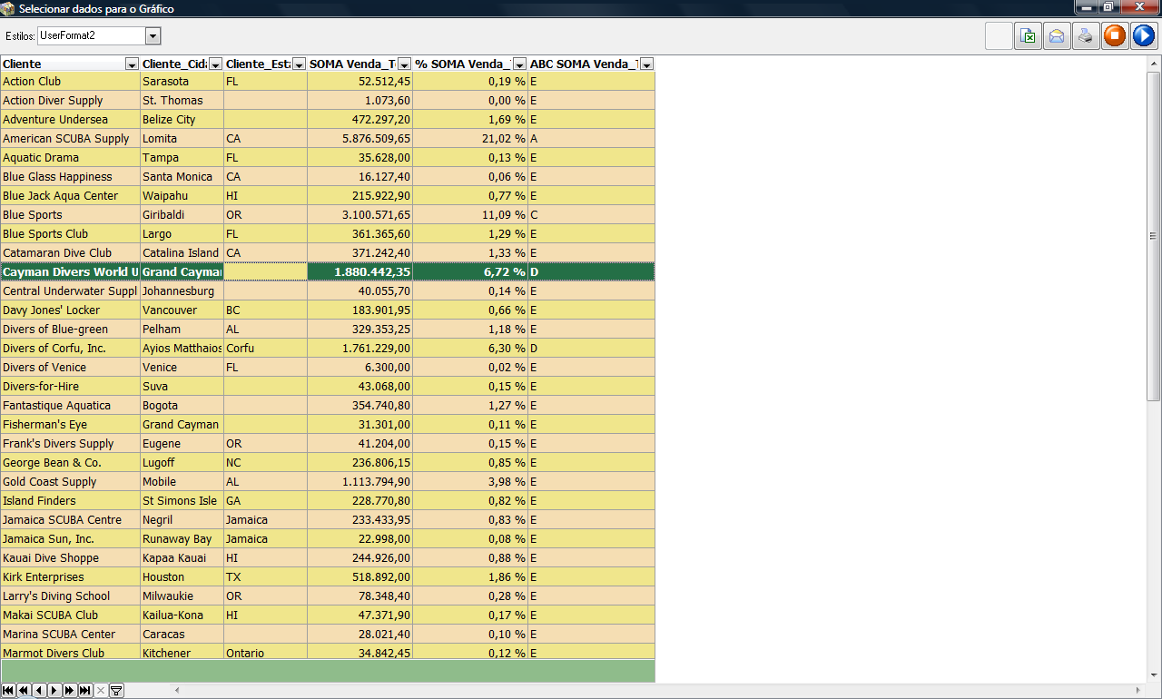

A tela de seleção dos dados do gráfico possui as mesmas características de uma planilha de análise, assim, o usuário poderá filtrar, imprimir, classificar e enviar os dados por e-mail ou para análise no Excel.

Uma vez identificadas todas as características da tela, parte-se para a interpretação dos dados apresentados. Então essa ferramenta nos mostra uma listagem de todos os campos de análise, previamente escolhidos, em função dos campos de valores. Sendo todos os registros colocados em uma curva ABC com seu percentual e seu estado na curva (A,B,C,D ou E).

A classificação geral da curva ABC pode ser visualizada sob a forma gráfica ao acionara a guia Análise Gráfica ABC.

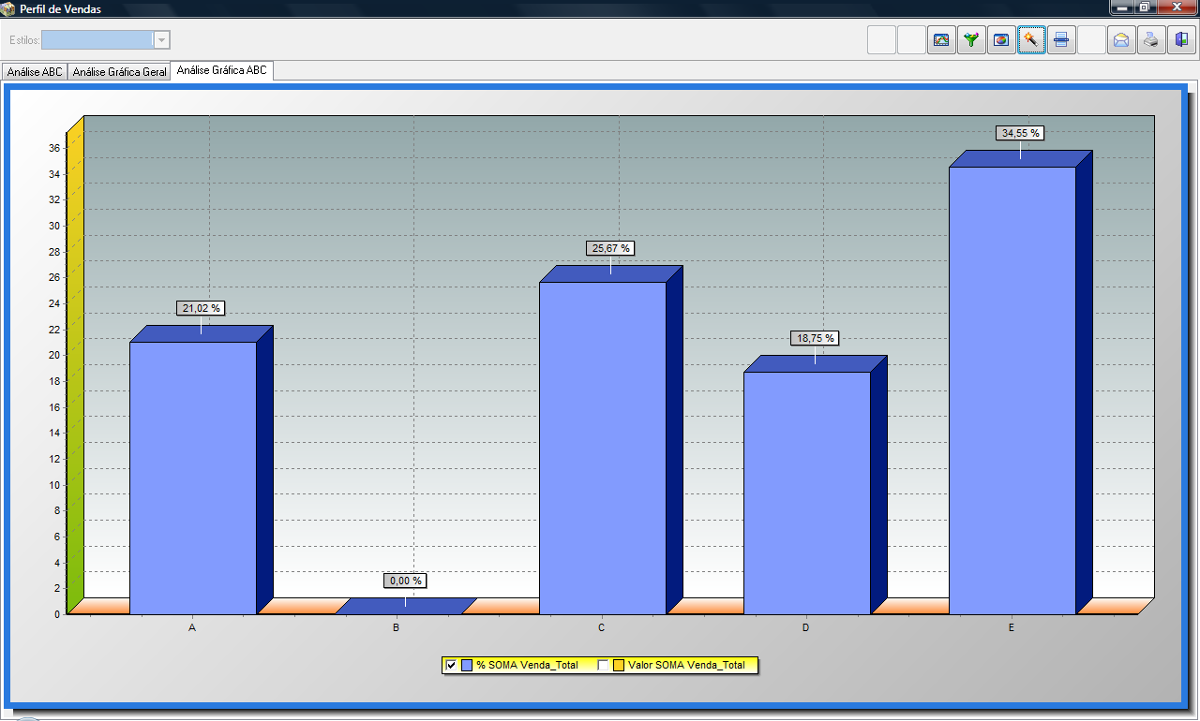

### Cubo de Decisão

Os cubos de decisão representam uma das maiores inovações que a tecnologia da informação proporcionou no âmbito de interpretação de dados.

Com o cubo é possível realizar todos os tipos de cruzamento em diversas dimensões o que difere das planilhas de dados que, permitem trabalhar apenas com duas dimensões (linhas x colunas).

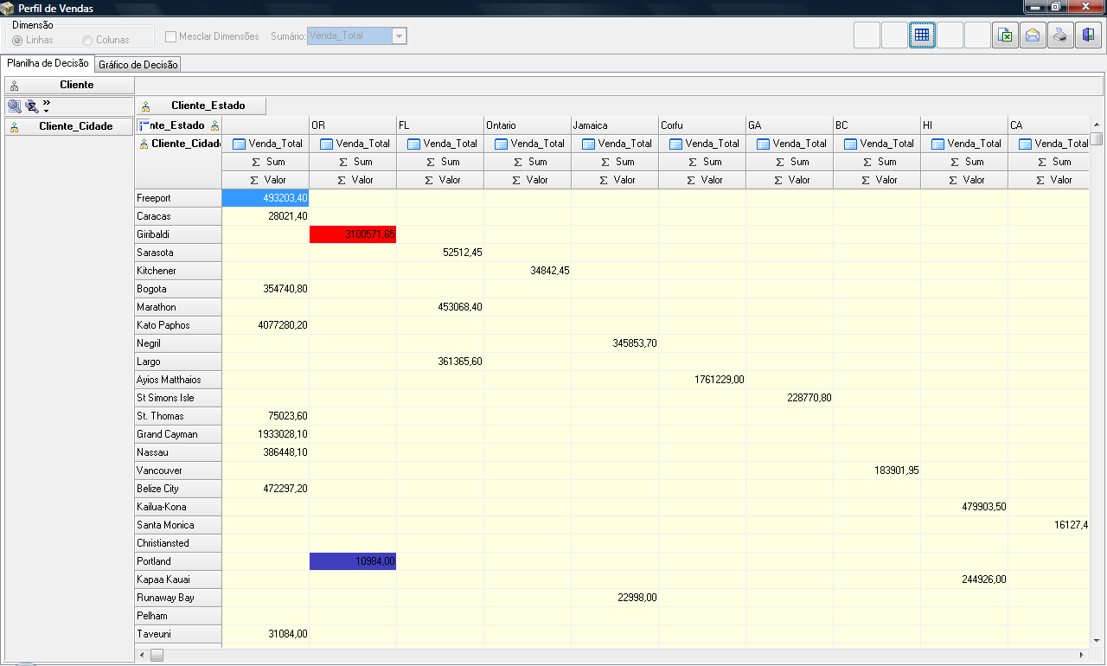

Para cada configuração de cruzamento realizado, o cubo permite a visualização de tal cruzamento de forma gráfica permitindo assim ao tomador de decisões ter uma visão mais clara e gerencial da informação.

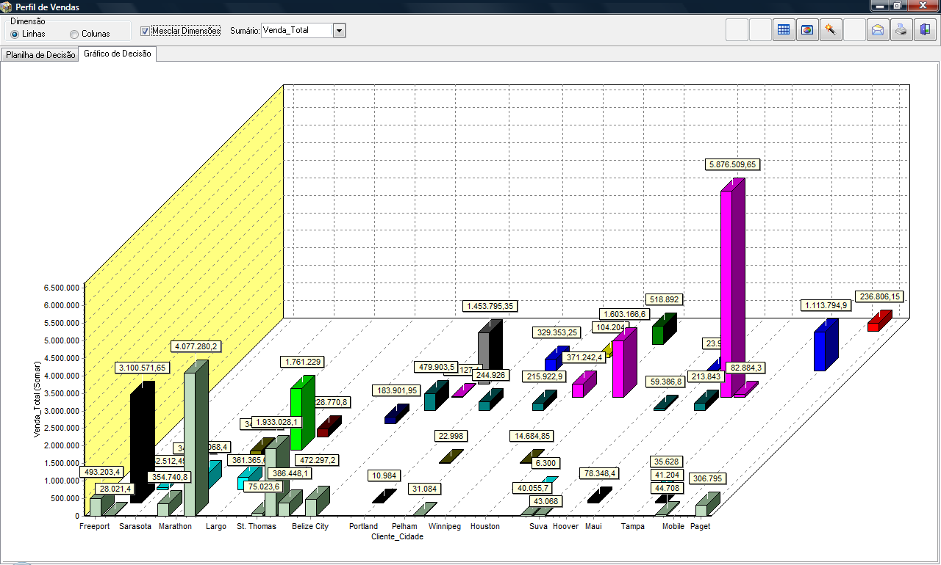

Com o cubo também é possível imprimir, enviar os dados por e-mail ou para o Excel, bem como, realizar as personalizações necessárias nos gráficos e nas planilhas.

Já na visualização da planilha de decisão do cubo, podem-se criar fórmulas matemáticas, classificar colunas ou linhas e ainda compará-las. Também é possível agrupar e filtrar os dados da maneira que desejar.

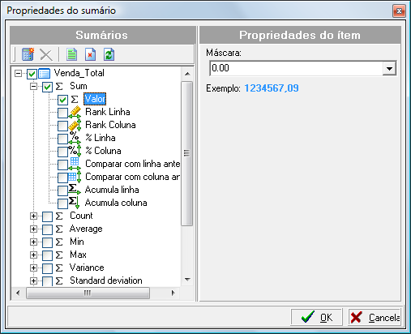

### Fotografar

Outra ferramenta interessante do Analyzer é a fotografar. Com essa ferramenta é possível comparar dois períodos de tempo em função de um campo de valor e sobre essa comparação realizar diversas análises.

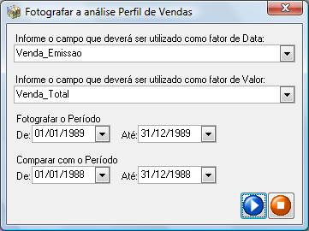

Num primeiro momento, devem-se informar algumas informações para a comparação, como o campo de data, o campo de valor e os intervalos de datas que serão comparados.

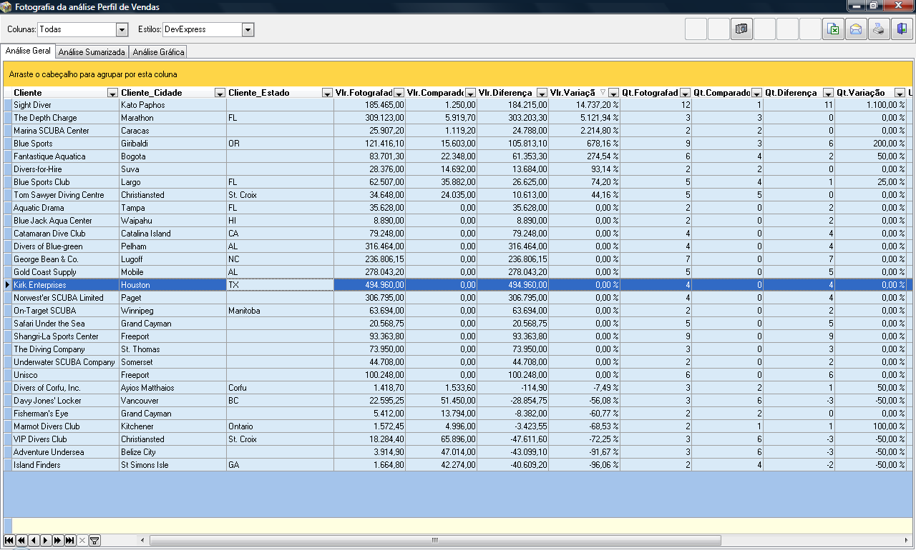

Na guia análise geral é mostrada uma planilha com os resultados obtidos, sendo estes mostrados em função do valor, quantidade e média. Então a ferramenta fotografar mostra o valor fotografado, valor comparado e a variação em percentual entre ambos. A mesma métrica é utilizada para a quantidade e para o valor individual que é o valor total dividido pela quantidade.

Na guia análise sumarizada é verificado do universo total dos dados, quais não tiveram variação, quais regrediram e quais evoluíram em termos de valor, quantidade e média.

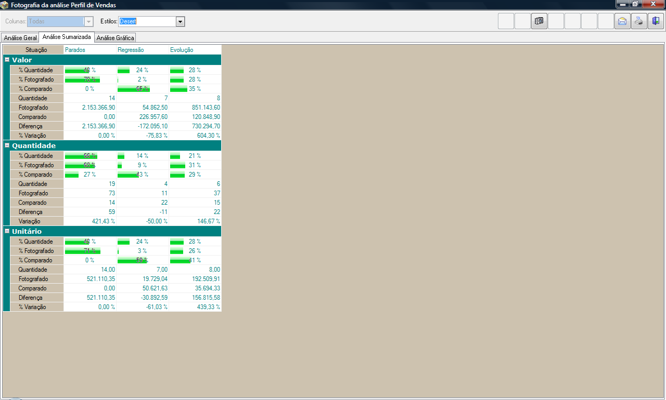

Depois se tem as análises gráficas que mostram os resultados encontrados de forma gráfica.

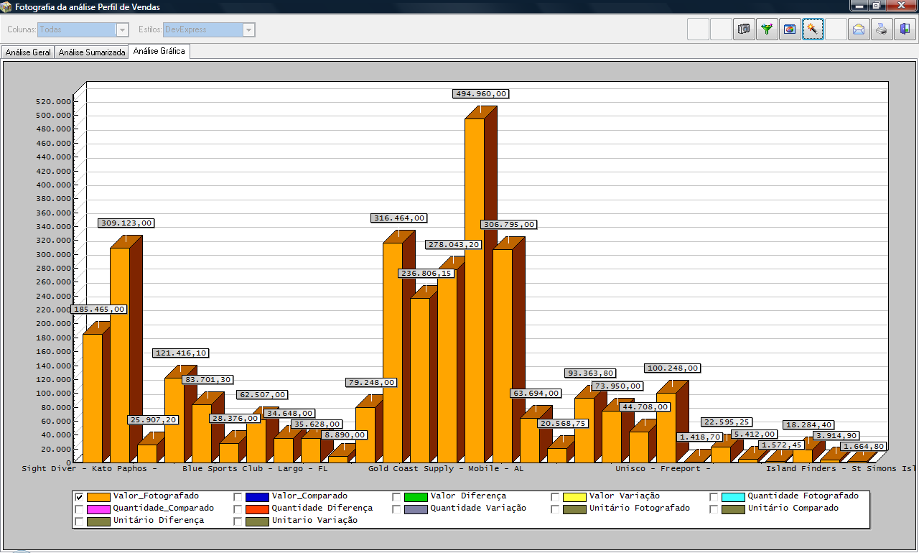

Para essa ferramenta também são válidas as características das outras, como enviar e-mail, exportar para o Excel, imprimir, personalizar e realizar seleção no dados do gráfico.

### Freqüência

Essa ferramenta tem como propósito auxiliar nas atividades de relacionamento com cliente e ou fornecedores. Ela procura responder e identificar três pontos de um elemento.

***Freqüência:*** De quantos em quantos dias um determinado cliente realiza compras de minha empresa.

***Ressência:*** Quanto tempo faz que um determinado produto, dado a média de venda em dias, não está sendo vendido.

***Valor:*** Em termos de valor, quando um determinado cliente representa.

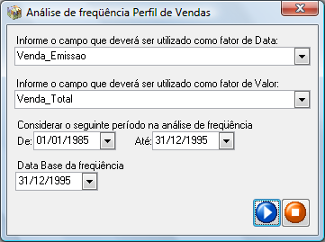

Para realizar uma análise de freqüência, inicialmente se faz necessário informar alguns campos como o campo de data, valor, data base e período a se analisar.

Depois de informado os campos iniciais a ferramenta mostra os resultados de sua análise, como a data da primeira e última ocorrência. O número de ocorrências. O valor total das transações do período. O número de dias decorridos entre a primeira e a última ocorrência. A freqüência, que é o número de dias decorridos entre a primeira e a última ocorrência divididos pelo número de ocorrências. A ressência que é o número de dias entre a data base e a data da última ocorrência. O valor individual que cada ocorrência representou. Por fim os dias acima que é a ressência menos a freqüência.

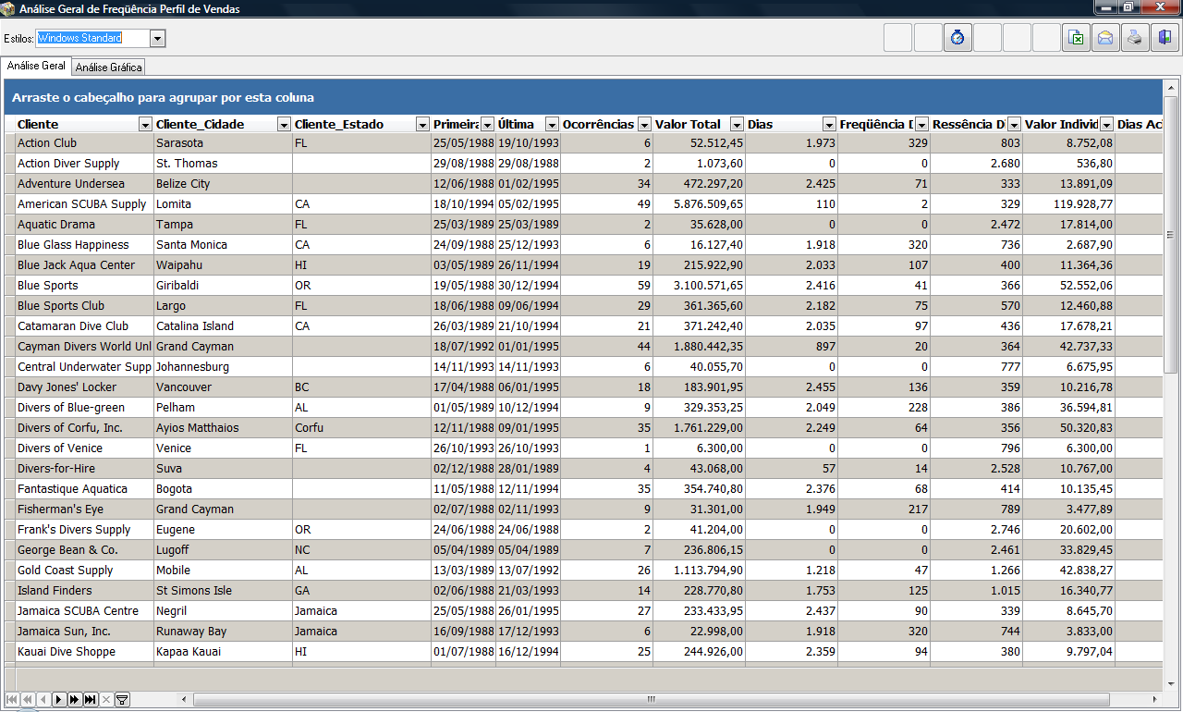

Por fim, todos os dados podem ser vistos de forma gráfica com todos os recursos das outras ferramentas, como, enviar e-mail, exportar para o Excel, imprimir, personalizar e realizar a seleção dos dados do gráfico.

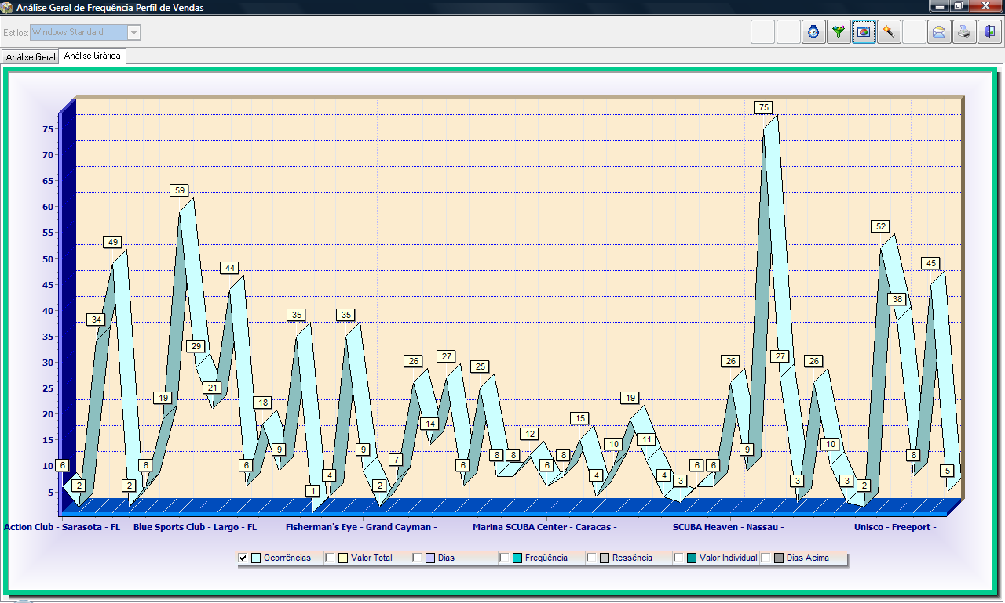

Em todas as ferramentas, os gráficos podem ser personalizados de acordo com a necessidade do usuário.

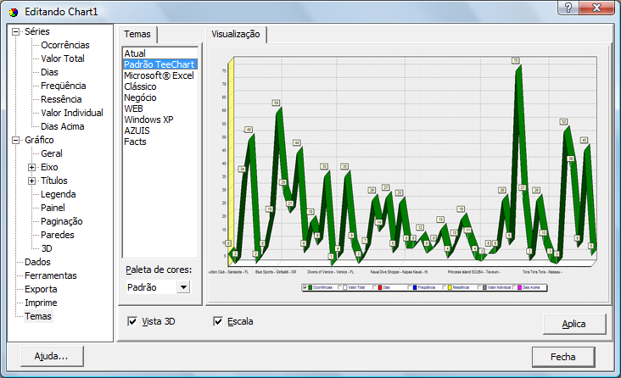

# Dynamics

A ferramenta Dynamics fornece ao usuário do Analyzer a integração com o Office Web Components da Microsoft. Através dessa integração o usuário poderá construir gráficos profissionais dos mais diversos modelos e formas, tudo isso de forma rápida e intuitiva, aproveitando a experiência dos usuários com o Microsoft Office.

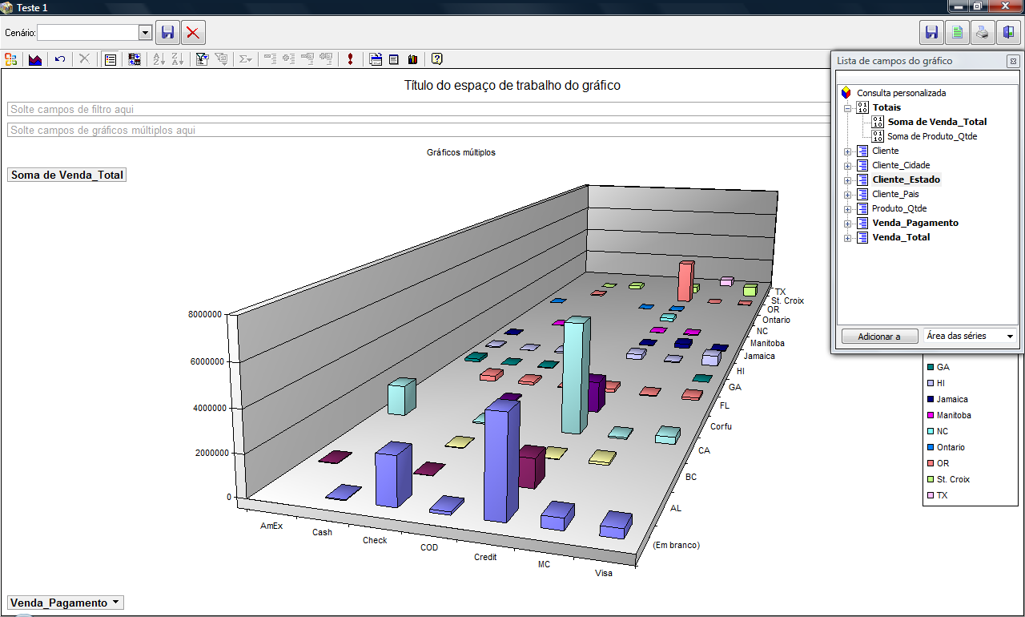

# Relatórios

Contém todos os relatórios disponíveis para o usuário atual.

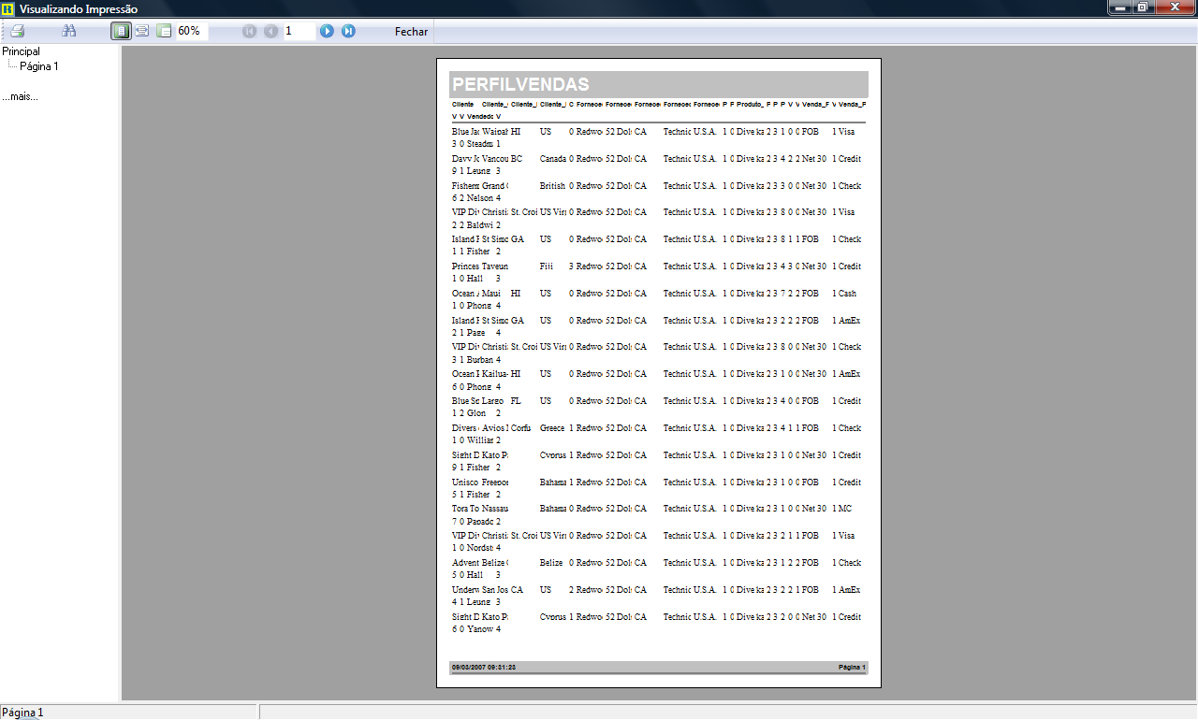

# Scored Cards

O Scored Card é um dos recursos mais importantes do Analyzer, pois através dessa ferramenta o usuário terá todas as informações de suas áreas chaves.

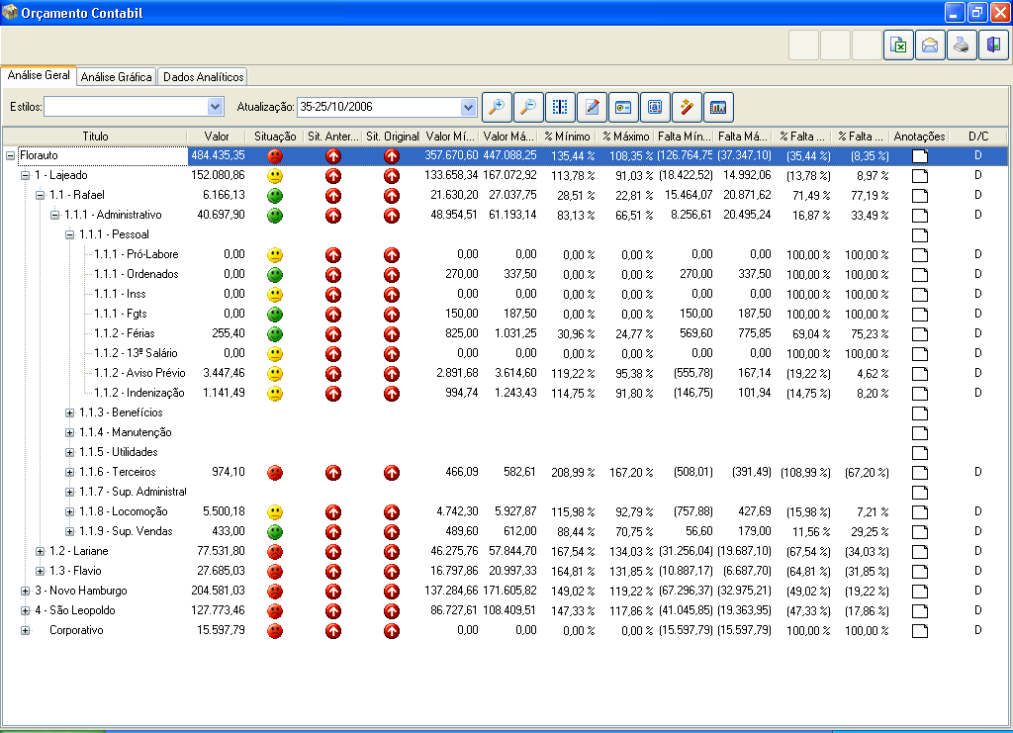

As informações do scored card são sumarizadas automaticamente por Dia, Quinzena, Mês, Trimestre, Semestre e Ano, bastando ao usuário escolher como deseja visualizar.

Todas as informações sobre os scored cards pode ser visualizada sob a forma gráfica na guia Análise Gráfica.

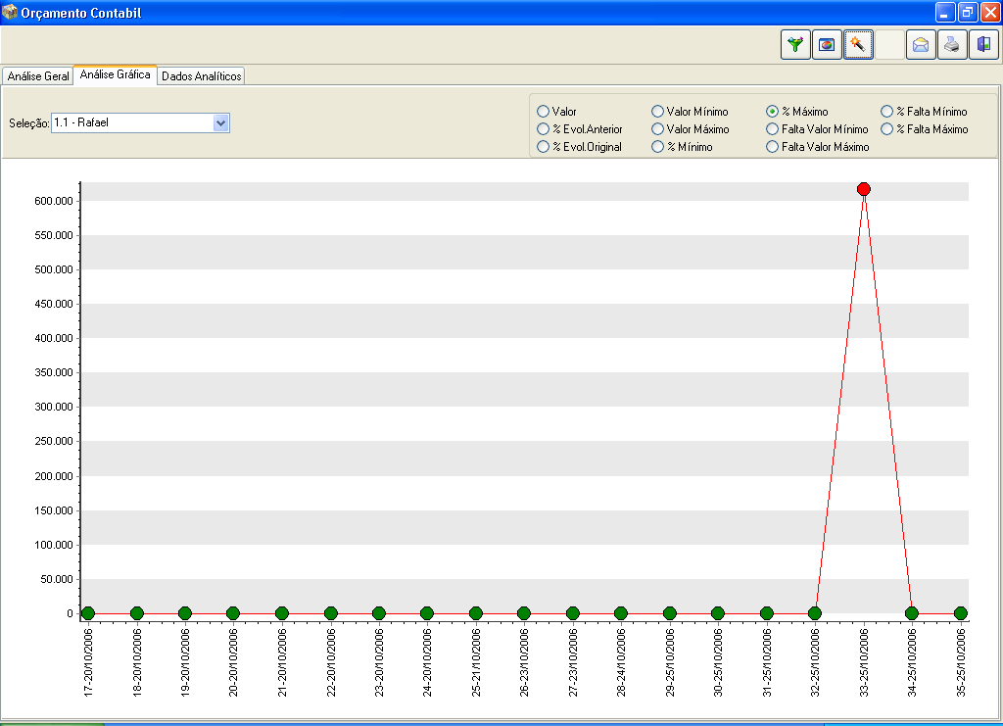

Todos os recursos para a manipulação, seleção, consolidação e publicação das informações disponíveis nas outras ferramentas do Analyzer também está disponível na ferramenta Scored Card.

Outro recurso do Scored Card são os painéis Dashboard que mostrar em forma gráfica a situação de um determinado item de controle.

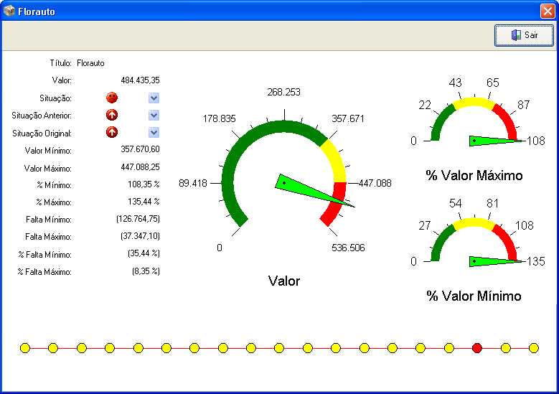

# Atualizações em Batch

A ferramenta para atualizações em processo batch possibilita que as informações que alimentam o Analyzer possam ser atualizadas, automaticamente e em horário agendados.

Para agendar uma atualização em batch dos dados do Analyzer basta incluir no agendador de tarefas do Windows a seguinte linha de comando:

### Para atualizar Análises

* X:\Caminho de Instalação\Analyzer.exe /UPDATE /ANALISE “Nome da Análise”

### Para atualizar Scored Cards

* X:\Caminho de Instalação\Analyzer.exe /UPDATE /SCORED “Nome do Scored Card”